Инструкция для подачи заявки на участие в конференции
в системе «Ломоносов»

1. Переходим на сайт системы «Ломоносов» для регистрации: https://lomonosov-msu.ru/
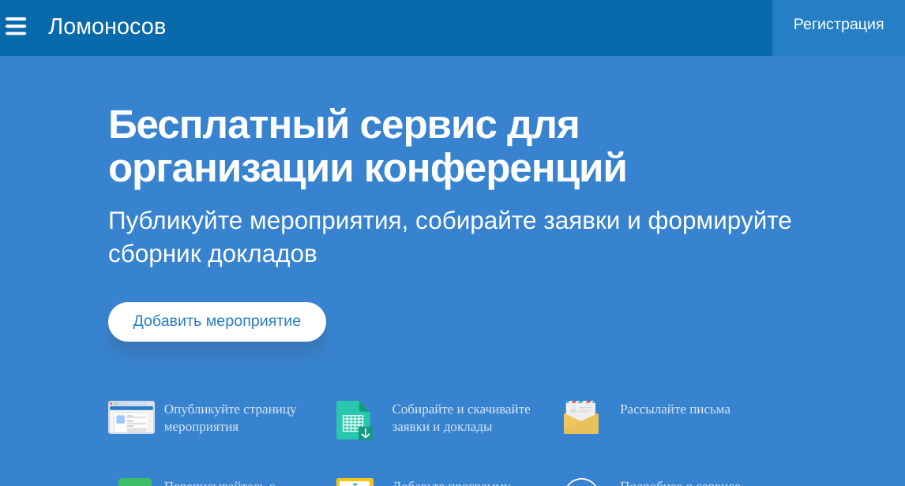

2. Нажимаем на кнопку «Регистрация» в верхнем правом углу и заполняем все поля. Далее ставим галочку, соглашаемся с «Пользовательским соглашением» и «Политикой обработки данных». После нажимаем «Зарегистрироваться».
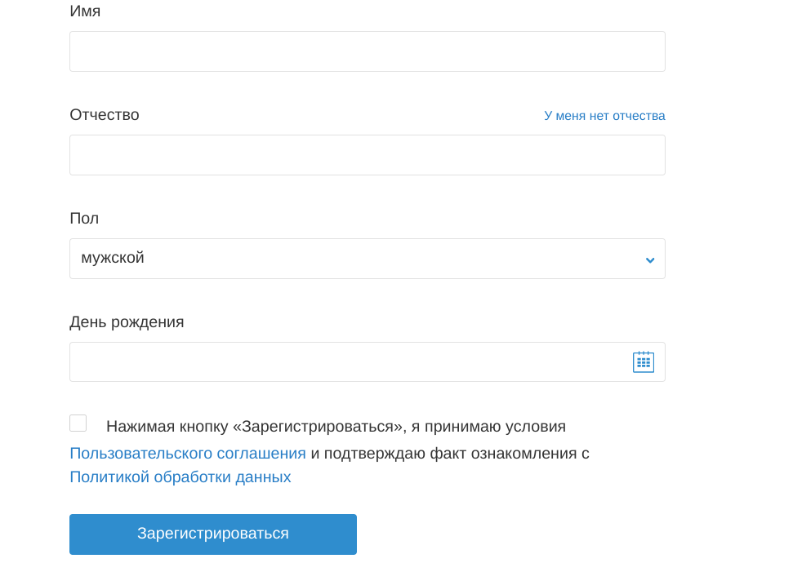
3. Переходим в ваш личный кабинет, по желанию заполняем данные о себе (можно выбрать изучаемые науки: технические или гуманитарные).

4. Затем переходим по ссылке конференции https://lomonosov-msu.ru/rus/event/10283/, ссылка обычно добавляется в информационное письмо или анонс мероприятия.

5. Нажимаем на кнопку «Подать заявку»

6. Выбираем роль – «Автор» или «Соавтор».
Если работа была выполнена в соавторстве, то только тот соавтор, который выбрал роль «Автор» будет иметь возможность прикрепить файл с докладом, другие соавторы формируют заявку без прикрепления файла доклада и выбирают роль «Соавтор». При написании работы в соавторстве файл с докладом прикрепляется один раз.
Если в конференции участвует аспирант, то заявку подает участник самостоятельно, научному руководителю подавать заявку за участника запрещено.
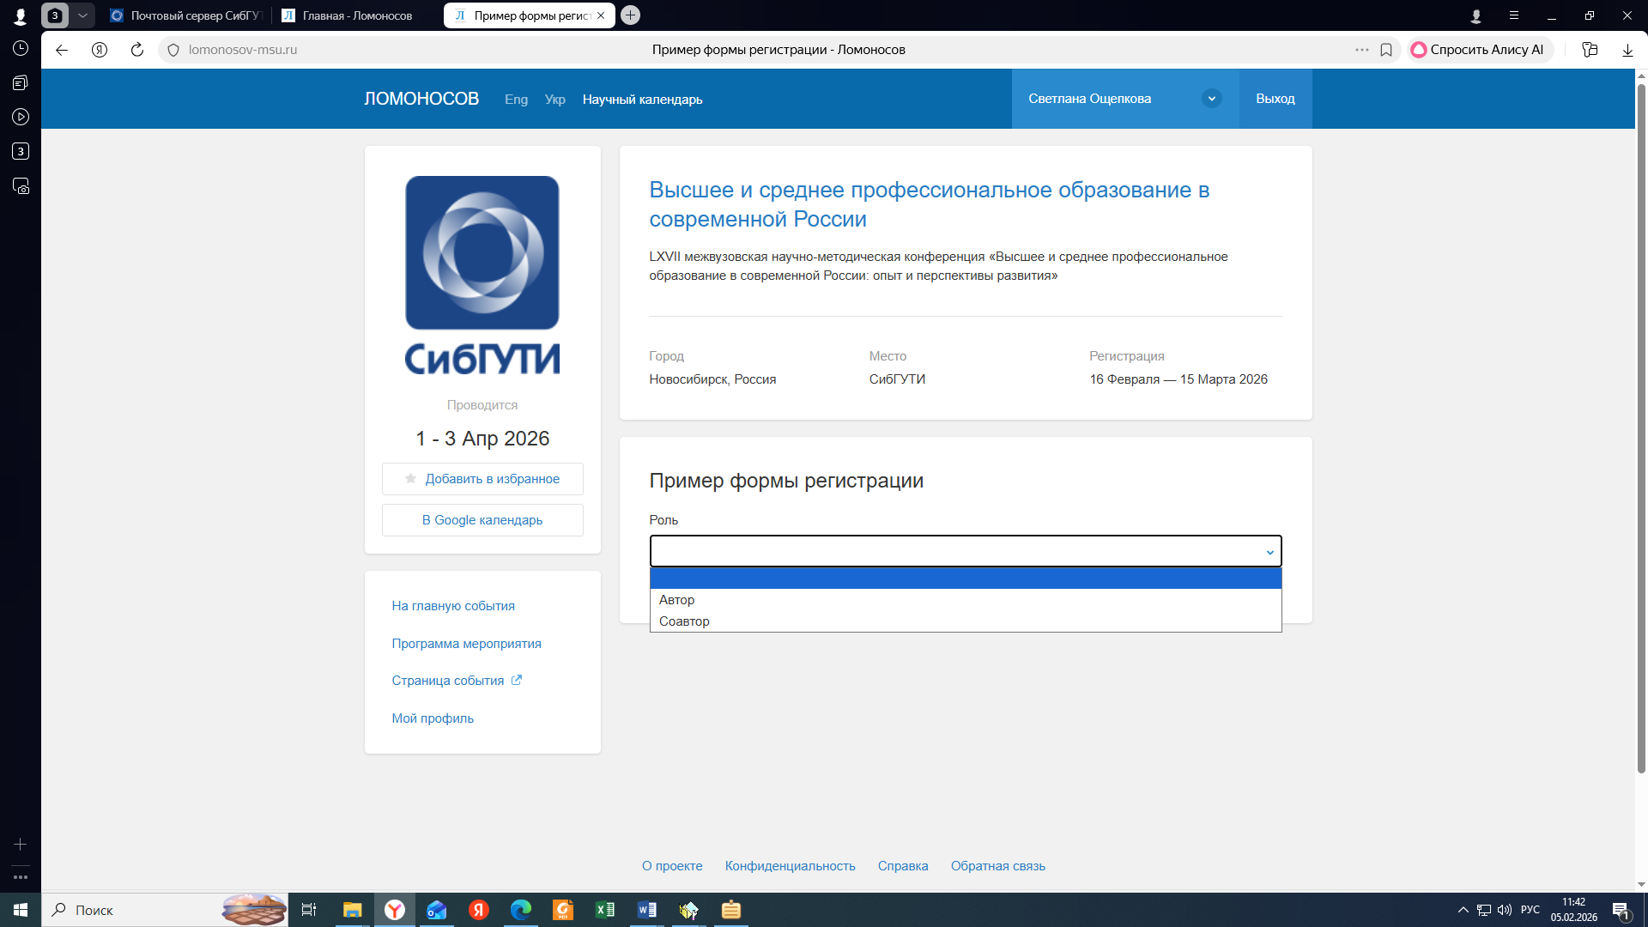

7. После выбора роли заполняем информацию об участнике. Если Вы зарегистрированы в системе «Ломоносов», то информация подтягивается автоматически. Необходимо проверить и дополнить информацию.
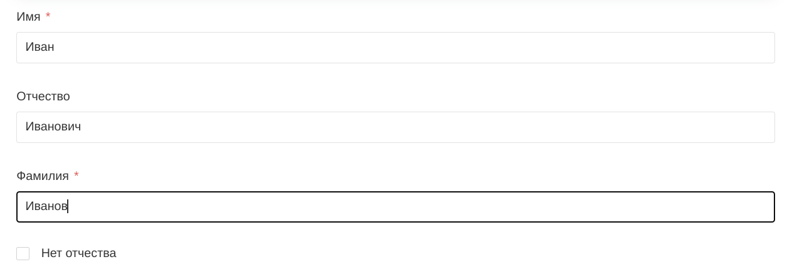
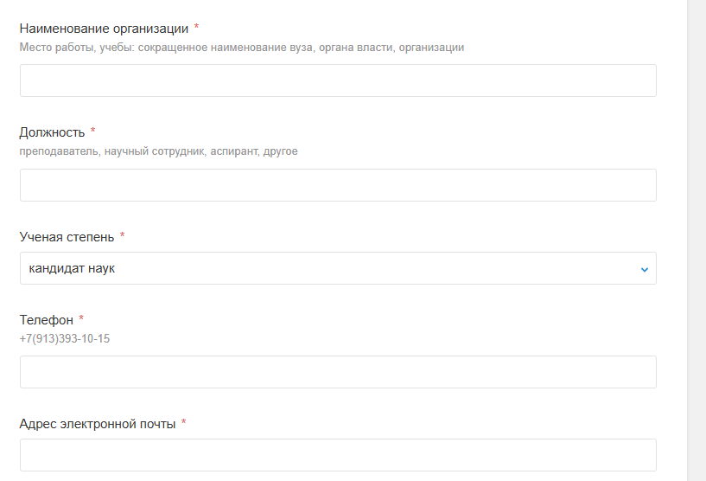
Необходимо указать вашу электронную почту без ошибок, так как туда будет направлен сертификат о вашем участии в конференции. Электронная почта должна быть, как в вашем личном кабинете на сайте «Ломоносов».
Номер телефона указывается только для экстренной связи.

8. Для пропускной системы и формирования реестра участников в соответствии с регламентом организации необходимо обозначить ваше гражданство, выбрав один из вариантов:
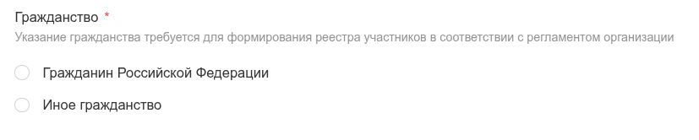

9. Далее указываем информацию о форме участия и представленной работе.
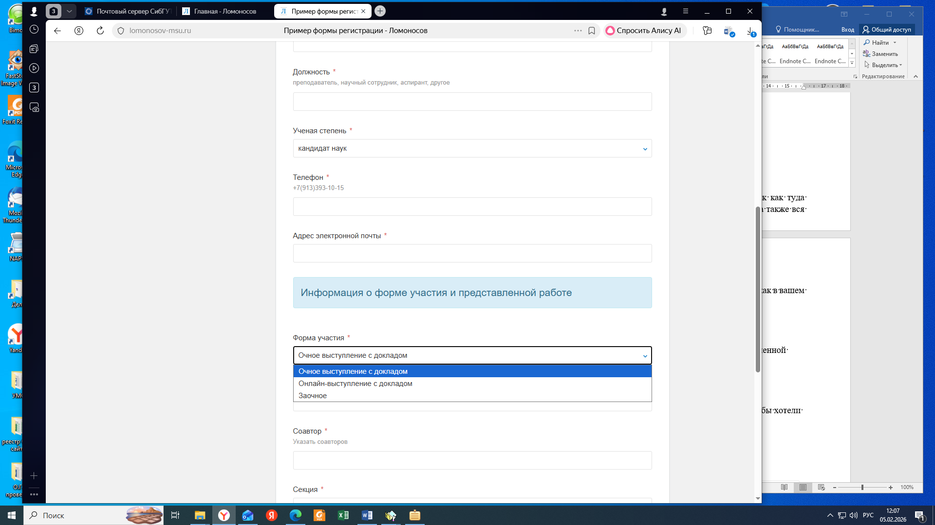

Заочная форма участия выбирается в случае, если Вы направляете доклад, но выступать на секции не планируете (в этом случае сертификат не предоставляется).

10. Далее указываем полное наименование доклада без ошибок
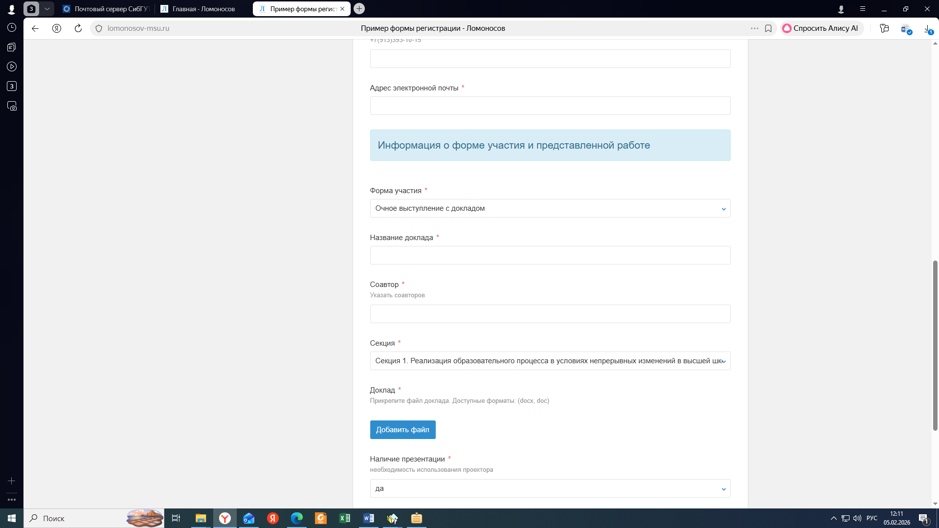

11. Если работа была выполнена в соавторстве, указываем соавторов (Фамилия И.О).

12. Далее из списка выбираем секцию, на которую Вы бы хотели подать заявку.
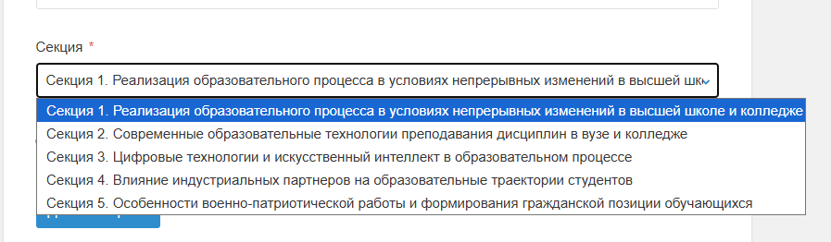

13. Добавляем файл доклада/статьи.
Файл прикрепляется если выбрана роль «Автор». Файл должен быть в формате doc. или docx. и оформлен в соответствии с «Инструкции по оформлению материалов для авторов», которую вы можете найти на странице конференции в «Ломоносове» в прикрепленных файлах.
Если Вы планируете выступать, используя презентацию, то делаете отметку об этом.
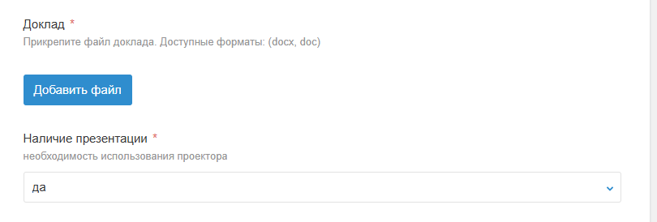

14. Далее ставим галочку напротив «Соглашаюсь на обработку персональных данных», таким образом подтверждая ваше согласие. С файлом соглашения вы сможете ознакомиться в разделе «Файлы» на главной странице мероприятия. Согласие на обработку персональных данных участника конференции необходимо распечатать, заполнить и подписать.
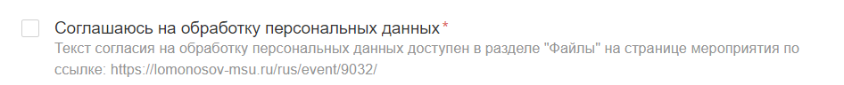
Заполненное, распечатанное и подписанное соглашение необходимо принести с собой на секцию в день конференции и отдать ответственному секретарю конференции или направить скан-копию на электронный адрес nmokchnarylova@sibsutis.ru

15. Последний шаг: нажимаем кнопку «Отправить» и при корректно заполненной форме заявки высветится уведомление, как на скриншоте:
